ПРОЕКТ № ________ | СИТУАЦИОННЫЙ ПЛАН
НАЗВАНИЕ ПРОЕКТА Эскизный проект благоустройства пешеходной зоны от улицы Школьная до улицы Заречная, город Сертолово, Ленинградская область | 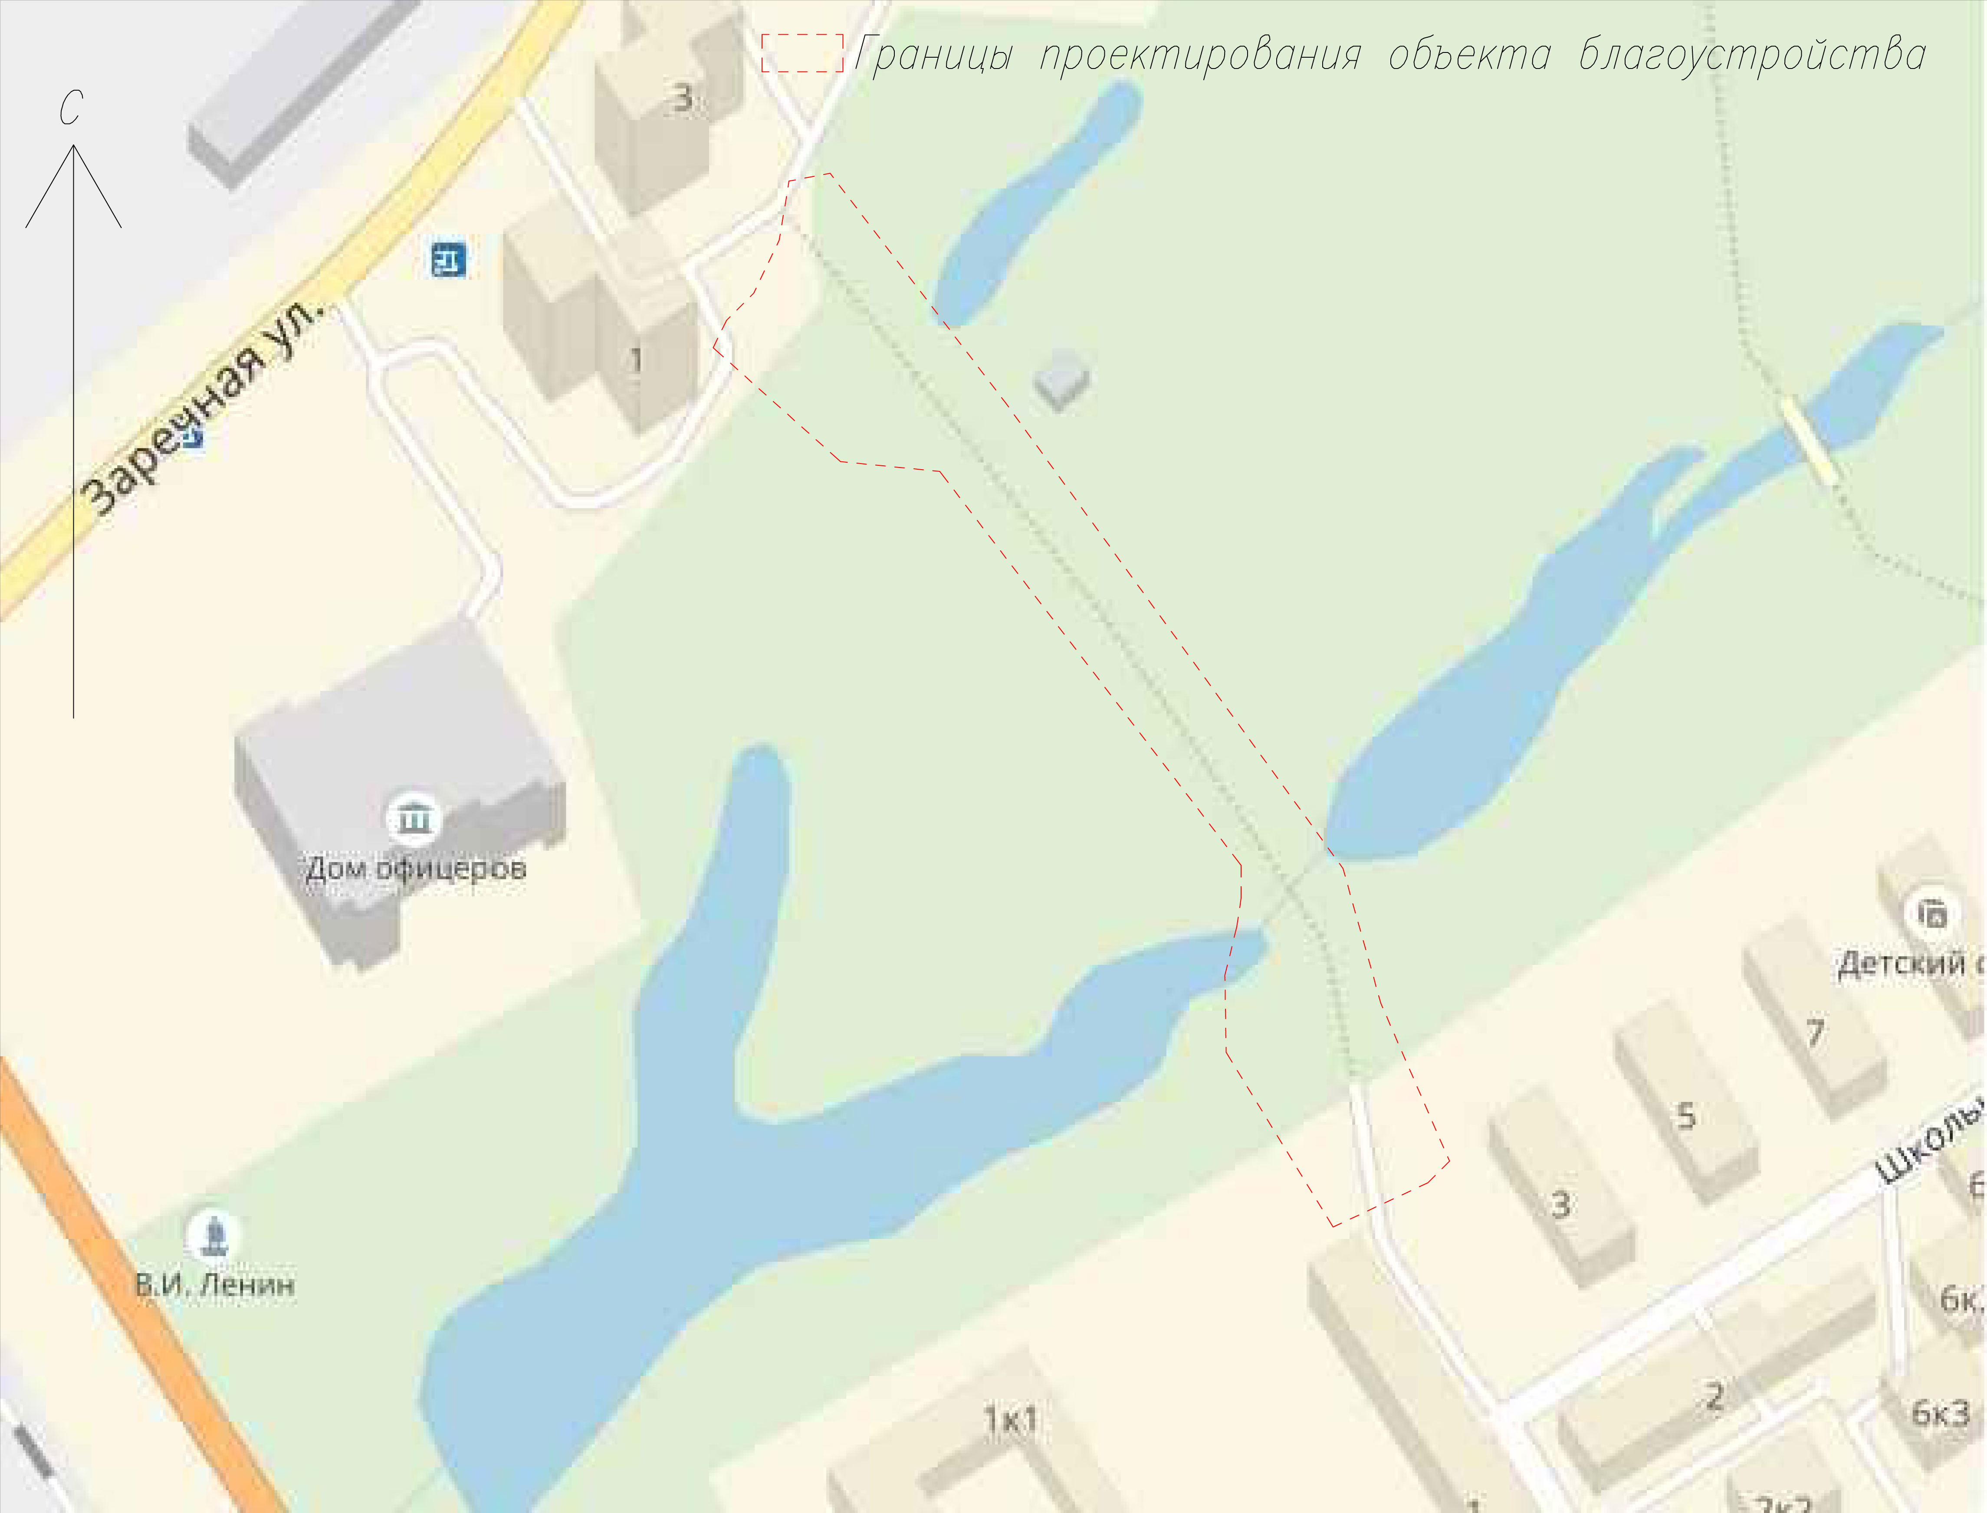
АДРЕС ПРОЕКТА от улицы Школьная до улицы Заречная, город Сертолово, Ленинградская область

ПОЯСНИТЕЛЬНАЯ ЗАПИСКА | ФОТОФИКСАЦИЯ СУЩЕСТВУЮЩЕГО СОСТОЯНИЯ
Пояснительная записка  Эскизный проект благоустройства пешеходной зоны в городе Сертолово, Ленинградской области, от улицы Школьной дом 1, дом 3, до улицы Заречная дом 1, дом 3, объект представляет собой пешеходно-транзитную коммуникацию между двумя частями города и пересекает Сертоловский ручей.  Концепция представляет собой развитие существующей пешеходно-транзитной коммуникации и создания комфортных условий для жителей города.  За основу концепции формирования пространства взята капля воды и волн, которые расходятся от неё при падении, идея обусловлена близостью объекта к существующим водным пространствам и состоит из трех основных частей:  1) Транзитная зона с несколькими небольшими зонами отдыха. Объект имеет незначительный перепад высот и проходит через Сертоловский ручей и зеленый массив - небольшие зоны отдыха в нескольких точках на пути основной пешеходно-транзитной коммуникации созданы для возможности отдыха жителей района в зелёном массиве на природе, а так же служат для отдыха пожилых людей и людей с ограниченными возможностями на пути движения к дому/из дома.  2) Зона отдыха со стороны улицы Школьная - предусматривается как создание нового знака места в городской среде и является небольшим акцентом на пути следования по пешеходно-транзитному пути, в связи с тем, что данное место находиться в непосредственной близости от школы, было принято решение сделать большое количество скамеек и зеленых акцентов, для создания комфортных условий школьникам. Возможно дальнейшее развитие зоны в виде установки малых архитектурных форм, статуи или иного объекта подчеркивающего знак места и создающего узнаваемость данной территории.  3) Игровая зона со стороны улицы Заречной для детей старшего возраста является актуальной в связи с большим количеством школьников, которые идут к своим домам и отсутствия около близлежащих домов существующей детской площадки.  Концепция подразумевает создание единой стилистики на трех участках проектирования объектов в городе Сертолово и создании единого восприятия трех эскизных проектов благоустройства территории поданных на конкурс.  Используемые при реализации конкурсного проекта материалы и программы: карта-схема ситуации предоставленная КГА, Autodesk Autocad, Autodesk 3ds Max, МАФ и детское оборудование фирмы ПИОН, adobe photoshop.  Сроки реализации проекта - в течении 3-х лет; стоимость более 6 млн.р, в зависимости от материалов используемых в процессе реализации, малых архитектурных форм и иных условий; очередность: 1) Возможность реализовать проект единовременно, 2) Поэтапная реализация проекта: 1-ый этап - создание пешеходно-транзитной коммуникации с зонами отдыха, 2-ой этап создание детской площадки со стороны улицы Заречной, 3-ий создание зоны отдыха и знака места со стороны улицы Школьная. | 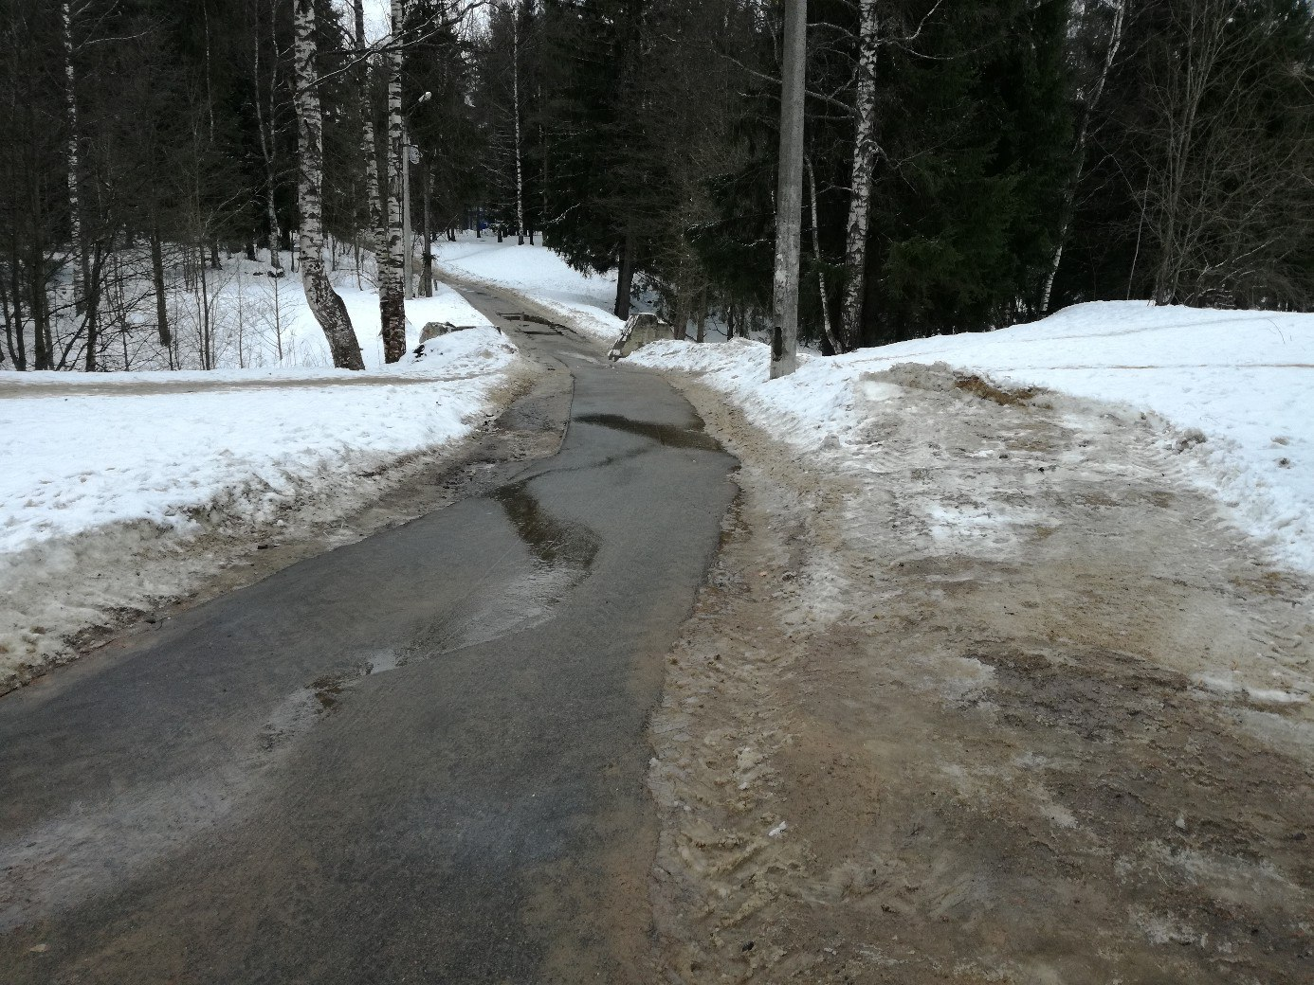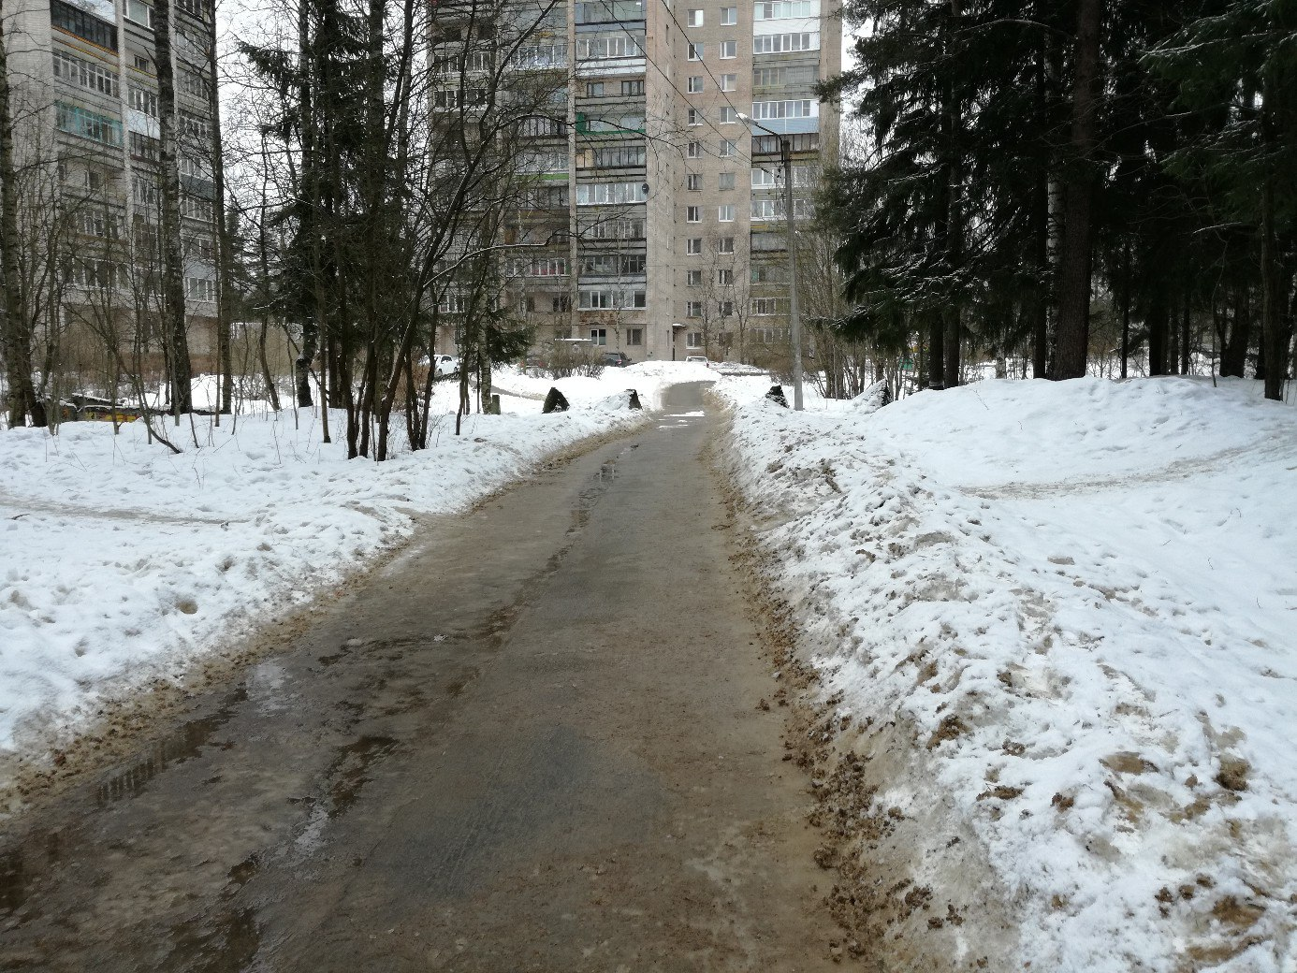
ПРОЕКТ № ____________ ВАРИАНТ 1 | ПРОЕКТ № __________ ВАРИАНТ 1
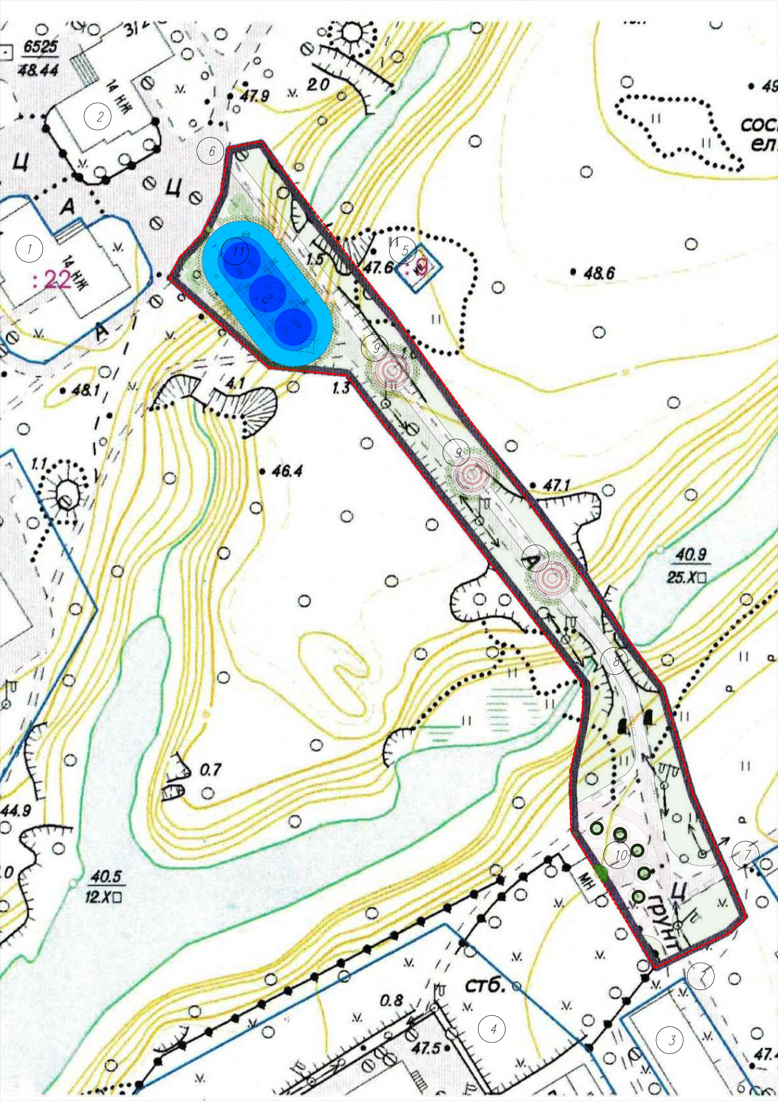 | 